网络应用开发课程设计

个人主页设计

——以虚拟人物为例

**组员信息：**

|  |  |  |  |  |
| --- | --- | --- | --- | --- |
| 编号 | 姓名 | 学号 | 成员贡献 | 课程设计成绩 |
| 1 | 黄伟华 | 2021212179 | 个人主页中“联系我”部分设计 |  |
| 2 | 刘思竹 | 2021212220 | 个人主页中“首页”部分设计 |  |
| 3 | 张晓敏 | 2021212227 | 个人主页中“我的日志”设计和实现 |  |
| 4 | 王珺 | 2021212226 | 个人主页中“关于我”和“我的经历”部分设计 |  |

Github代码仓库URL

<https://github.com/degage-conquer/Group2_personal-page>

## 引言

本报告旨在介绍小组设计和实现的一个响应式个人主页网站，以虚拟人物为例。该网页项目将展示具备丰富的交互功能、动态内容展示和数据上传存储等特性的个人主页设计。

前端部分使用HTML、CSS和JavaScript技术来定义和实现页面布局、样式和交互效果，而后端则使用Node.js作为开发语言，并借助Express框架来处理路由和请求响应；选择MySQL数据库来存储和管理数据，以保证数据的安全性和可靠性。

在本报告中，我们将详细介绍每个模块的功能和设计要求，并提供相应的代码示例和截图辅助理解。同时解释网页设计的交互逻辑和数据处理流程，并辅以实例截图。

在接下来的内容中，我们将深入探讨每个模块的具体实现细节，并说明所用通信协议、功能实现的具体方法。

## 功能与设计

### 功能介绍

要实现的核心功能

#### 2.1.1首页

包含<顶部滚动条>、<我的形象设计>、<我的经历>、<能力设定>模块。

* <顶部滚动条>：展示博主的艺术照，鼠标放在下方图标可更换图片。
* <我的形象设计>：简要介绍博主的服饰与个人风格，展示如下：

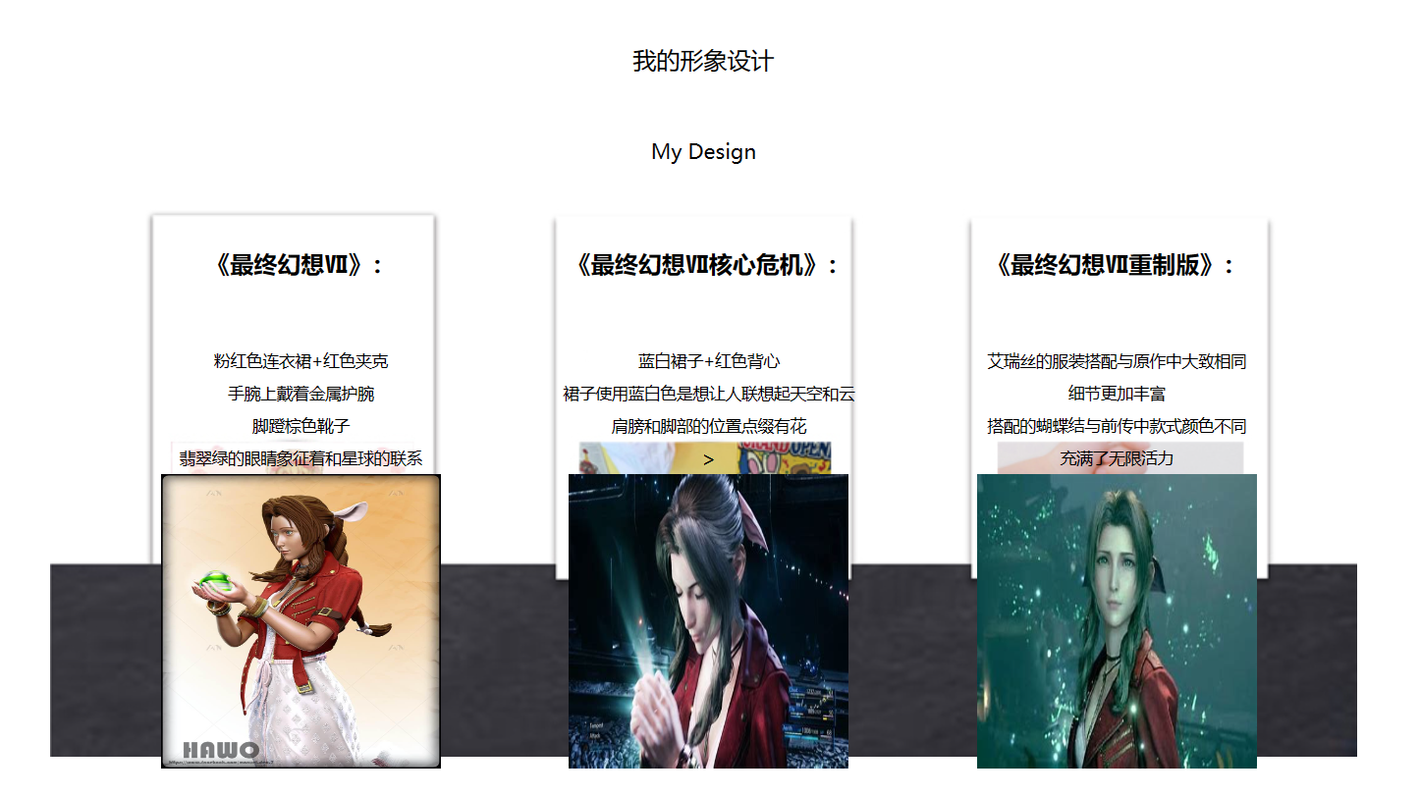

图 1<我的形象设计>部分

* <我的经历>：竖版文字+图片形式，用几句话介绍博主的精彩人生经历，点击每部分小标题，可以跳转到<我的经历>补充了解，鼠标触碰后变色提示：

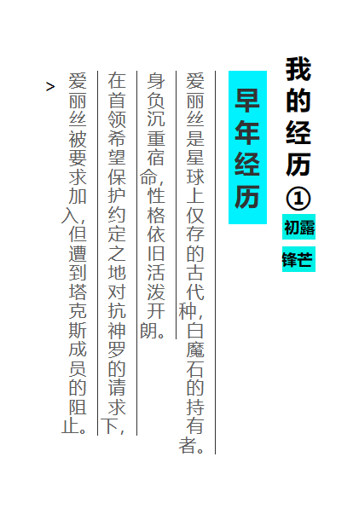 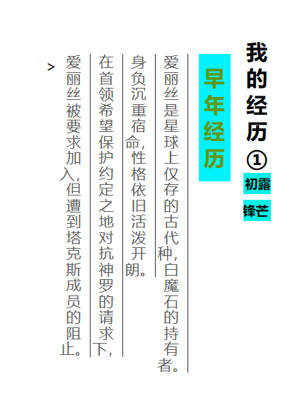

图 2触碰前 触碰后

* <能力设定>：文字＋图片形式，介绍博主三种技能等级：

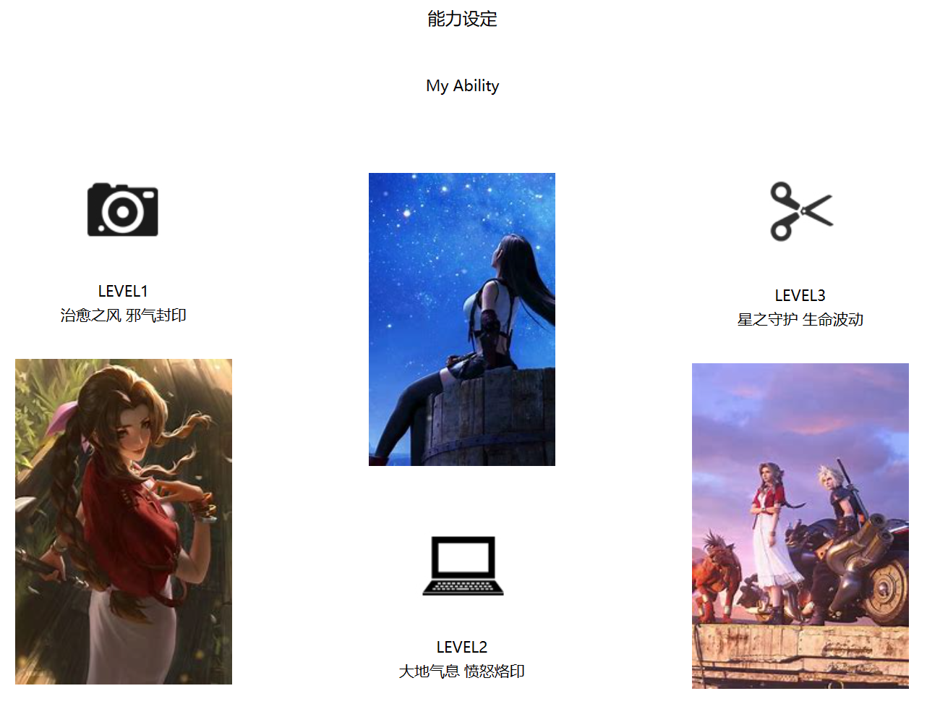

图 3<能力设定>部分

#### 2.1.2我的日志

* 包含<我的说说>、<我的文章>、<我的收藏>等板块。个人主页博主可以在<我的说说>板块发布生活日常记录等内容；在<我的文章>中，博主可以将在其他平台或本平台发布的学习方面等优秀文章链接在这里。访客则可以在该页面访问博主的文章等内容。
* <我的收藏>板块，博主可将自己喜欢的文字、图片等进行保存，便于查找和随时浏览

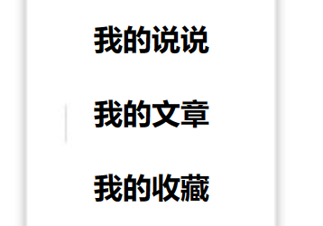

图 4<我的收藏>部分

* 在页面上方实现定时切换或手动切换图片轮播，计划用于博主可以放置自己喜欢的照片。或者进一步增加功能，用于放置博主优秀文章的简介页面，访客点击后可以跳转至相应文章页面。



图 5图片轮播

#### 2.1.3关于我

* 个人简介模块
* 个人主页博主可以在该板块板块编辑发布个人介绍内容。
* 访问者可通过点击页面中的图片进行放大浏览、保存，可点图片展开播放视频

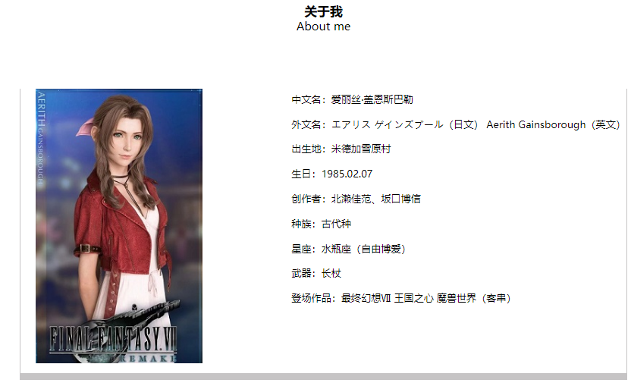

图 6<关于我>部分

* 在页面上方实现定时切换或手动切换图片轮播，计划用于博主可以放置自己喜欢的照片。或者进一步增加功能，用于放置博主优秀文章的简介页面，访客点击后可以跳转至相应文章页面。

#### 2.1.4我的经历

* 个人的相册及经历时间线板块
* 用户可以上传图片及进行文字编辑
* 图片动态相册:当访客点击任意图片时，可以展开为一个全屏幕的轮播相册，用户可以在其中浏览所有图片。

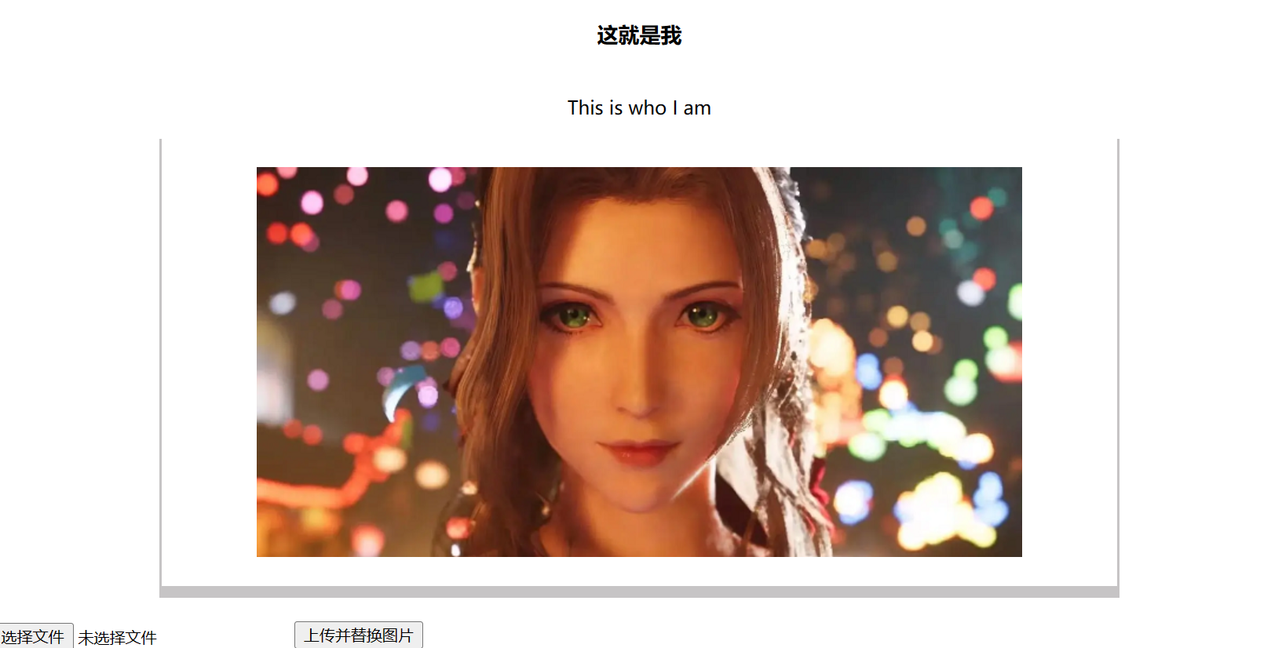

图 7动态相册

* 时间线的互动式展示：为时间轴上的每个年份添加鼠标悬停或点击事件，显示该年份的纪念图册。

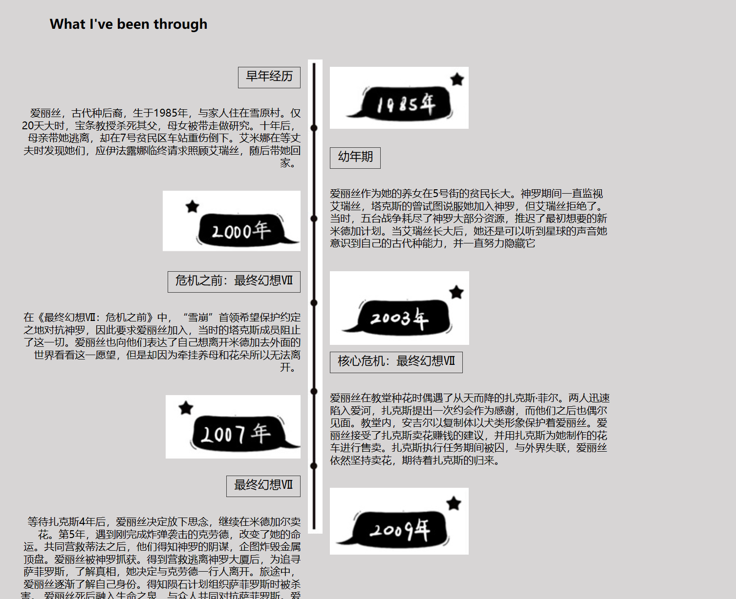

图 8可互动的时间线展示

#### 2.1.5留言板

* 用户留言：

访客可以通过留言板提交个人信息和留言内容。

用户可单机提交按钮提交留言信息

* 即时反馈：

用户提交留言后，系统会立即反馈成功信息，提供友好的用户体验。

* 后端数据库存储：

留言内容和用户信息会被安全地存储在后端数据库中。

这确保了数据的持久性，使得留言信息在博主访问其网站时可以看到。

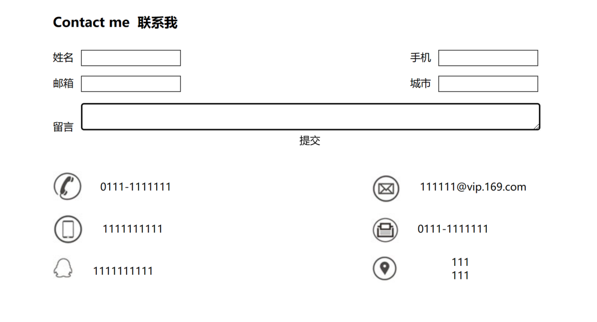

图 9<留言板>部分

### 系统设计

#### 2.2.1 系统架构

系统采用前后端分离的架构。前端通过HTML、CSS、JavaScript构建用户界面，实现交互和动态内容展示。后端使用Node.js和Express框架处理前端请求，与MySQL数据库进行数据交互。

#### 2.2.2 逻辑流程

·首页展示：

用户访问首页，前端加载顶部滚动条、我的形象设计、我的经历、能力设定模块。

顶部滚动条展示博主的艺术照，支持鼠标交互。

我的形象设计、我的经历、能力设定模块展示相关信息。

·我的日志：

包含我的说说、我的文章、我的收藏板块。

博主可以在我的说说发布生活日常记录，我的文章展示学习方面的文章链接，我的收藏用于保存喜欢的文字、图片等。

·关于我：

个人简介模块，博主编辑发布个人介绍内容。

访问者可通过点击页面中的图片进行放大浏览、保存，也可以点击图片展开播放视频。

·我的经历：

个人相册及经历时间线板块，用户上传图片并进行文字编辑。

图片动态相册支持全屏轮播，时间线展示每个年份的纪念图册。

·留言板：

访客可以通过留言板提交个人信息和留言内容。

提交留言后，系统即时反馈成功信息，并将留言信息存储在后端数据库中。

#### 2.2.3 通信协议

前后端通信使用HTTP协议。前端通过Fetch API发送HTTP请求到后端，后端处理请求并返回相应的数据或页面。通信中采用JSON格式进行数据交换，确保数据的结构清晰且易于处理。留言板部分通过POST请求将用户留言信息传递给后端，后端将留言信息存储在MySQL数据库中。

## 功能实现

### 3.1【首页】功能实现

#### 3.1.1顶部滚动条

* HTML结构：创建一个用于包裹滚动图片内容的容器。
* CSS样式：设置容器的宽度、高度和溢出属性，并设置滚动图片的布局和样式。
* JavaScript：实现滚动逻辑，通过改变图片的位置属性来体现滚动效果。

#### 3.1.2 <我的经历>跳转页面

* 设置锚标签<a>，将href属性设置为跳转目标页面URL。

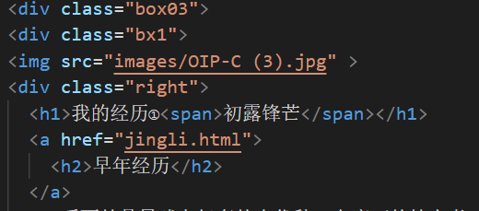

图 10页面跳转代码

### 3.2【我的日志】功能实现

* 通过html创建网页的基本架构，并运用css渲染文字、图片等元素，优化美化页面布局
* 运用js在html+css基础上，实习页面交互功能，具体可实现动态轮播特效、点击时间等
* 运用数据库，创建相关表存储用户收藏的作品，并与网站进行链接，以实现博主存储至数据库以及访问存储内容等完整收藏功能。

### 3.3【关于我】功能实现

#### 3.3.1前端实现：

1. 使用 HTML 和 CSS 设计个人简介模块的布局和样式。
2. 为图片添加放大和保存功能，可能需要使用 JavaScript 和 CSS 实现模态窗口或浮动窗口效果。
3. 创建超链接并使用 CSS 进行样式设计，以便它们在页面上突出显示。

* JavaScript 交互：

使用 JavaScript 实现点击事件处理器，例如，当用户点击图片时，触发放大或保存功能。

对超链接实现点击事件，以便展开更多信息或重定向至其他网页。

#### 3.3.2后端支持：

1. 存储博主的个人介绍信息和相关链接。
2. 依赖后端服务器来提供静态资源，如图片（images/logo.png, images/w.jpg 等）和视频文件（videos/w.mp4）。

### 3.4【我的经历】功能实现

#### 3.4.1前端实现

1. 使用 JS 或现成的库（如 Fancybox 或 Lightbox）实现点击图片后全屏轮播相册的功能。
2. 使用 CSS3 实现动画和平滑过渡效果，定义时间线的样式，并使用 JS增加互动性。
3. 设计时间线的 HTML 结构。

3.4.2后端处理

图片上传功能可能需要后端支持来处理上传的文件和保存到服务器

### 3.5【留言板】后端设计

1. 使用 Node.js 和 Express 构建后端服务器：

Node.js：JavaScript 运行时环境。

Express：Node.js Web 应用程序框架。

2. 使用 MySQL 作为数据库：

MySQL：关系型数据库管理系统。

3. 使用 mysql2 模块连接和操作 MySQL 数据库：

mysql2：Node.js 中连接 MySQL 数据库的库。

## 功能展示与评测

### 4.1通过导航栏切换至相应页面

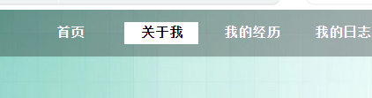

图 11页面切换

### 4.2通过页面元素跳转



图 12交互跳转

### 4.3【关于我】功能展示

**·**视频播放功能:

图片点击时会触发视频播放。

JavaScript 用于处理缩略图的点击事件，显示视频播放器，并播放视频。

点击视频外的覆盖层会关闭视频播放器并暂停视频。

**·**个人信息列表:

允许在页面上直接编辑这些信息。

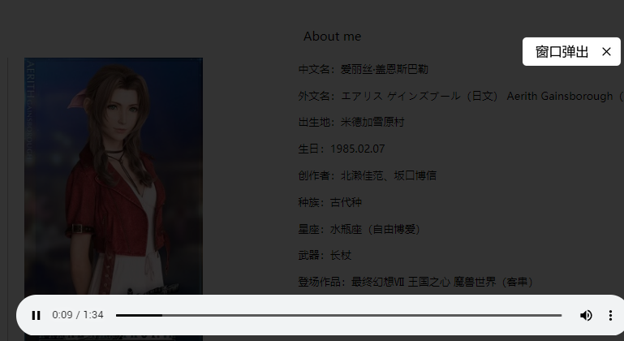

图 13照片播放

#### 4.3.1 跳转视频播放

点击图片可播放相关视频，双击退出

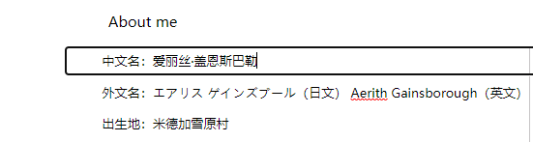

图 14视频跳转

#### 4.3.2 文本编辑

选中文本可以进行文本编辑

### 4.4【我的经历】功能实现

**·**图集功能 (fullscreen-gallery.js):

创建一个全屏图集，用户可以浏览不同的图片。

有左右导航控件来切换图片。

实现了一个图集的关闭按钮。

**·**图片上传和替换:

允许用户上传图片并将其添加到图集中。

使用 FileReader 对象读取上传的图片并更新图集。

**·**图像查看器:

点击任何图像会在全屏模式下打开。

创建了一个覆盖层和一个关闭按钮来展示图片，并允许用户关闭全屏视图。

#### 4.4.1 全屏画廊

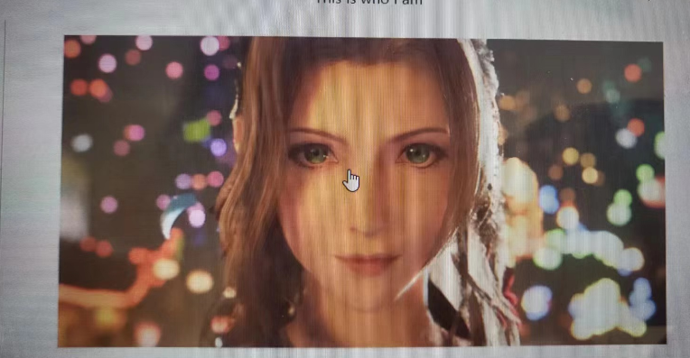

图 15全屏画廊1

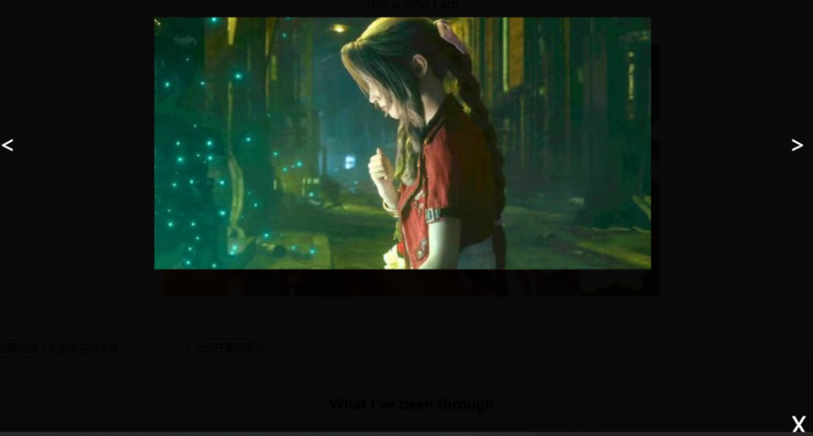

图 16全屏画廊2

鼠标悬停点击可展开全屏画廊，点击箭头切换，点击X 退出，图片可进行保存。

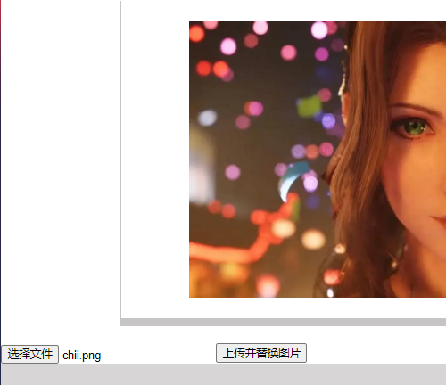

图 17图片保存1

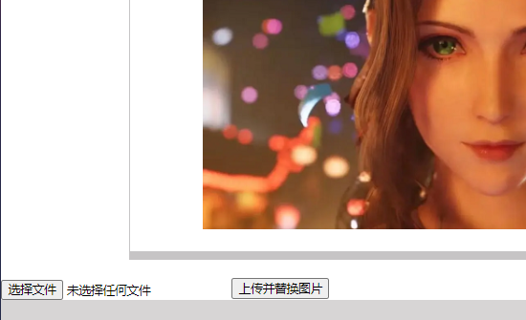

图 18图片保存2

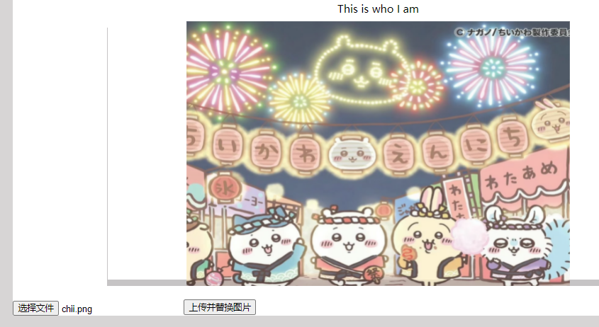

图 19图片保存3

用户可从本地选择图片上传替换画廊的图片

#### 4.4.2 时间线

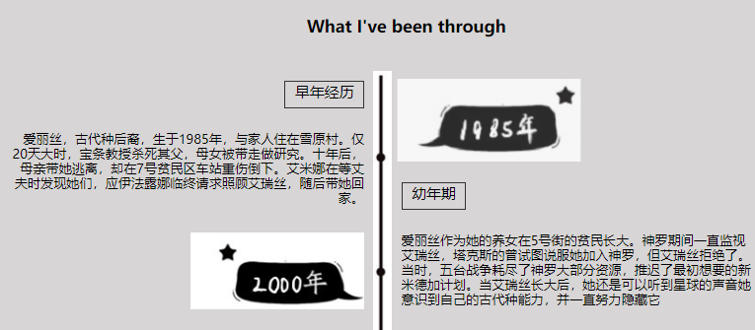

图 20时间线1

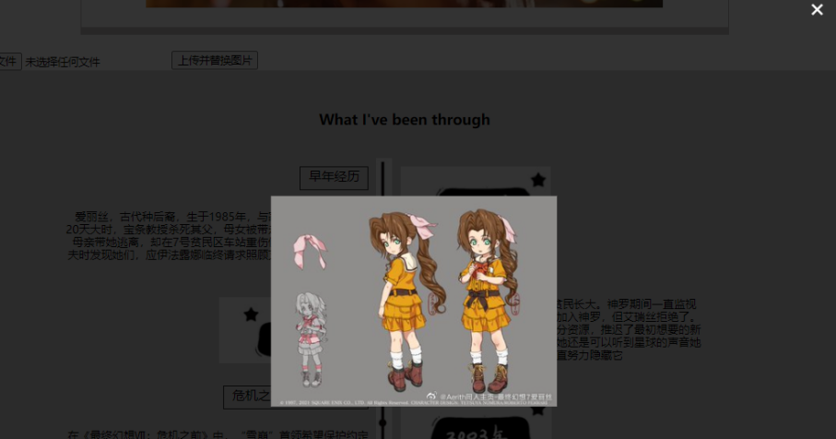

图 21时间线2

同全屏画廊，鼠标悬停在时间线图上点击后可以显示上传的图片。

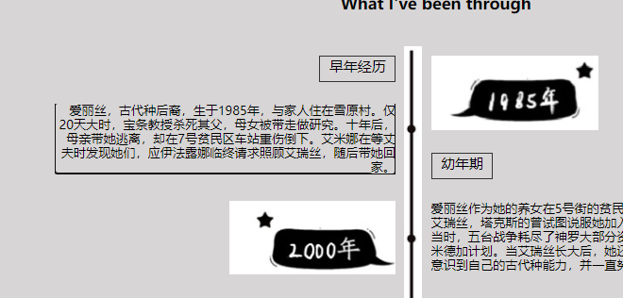

图 22时间线3

用户可选中时间线上的文本框进行文本编辑。

### 4.5【我的日志】功能展示

#### 4.5.1背景图片定时轮播

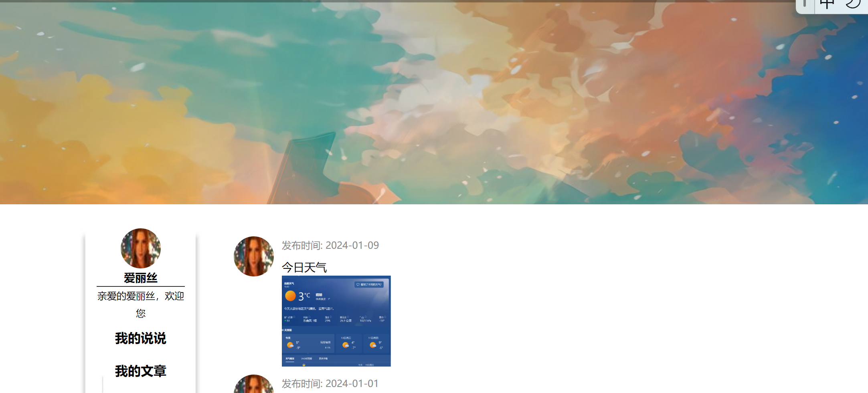

图 23图片轮播1

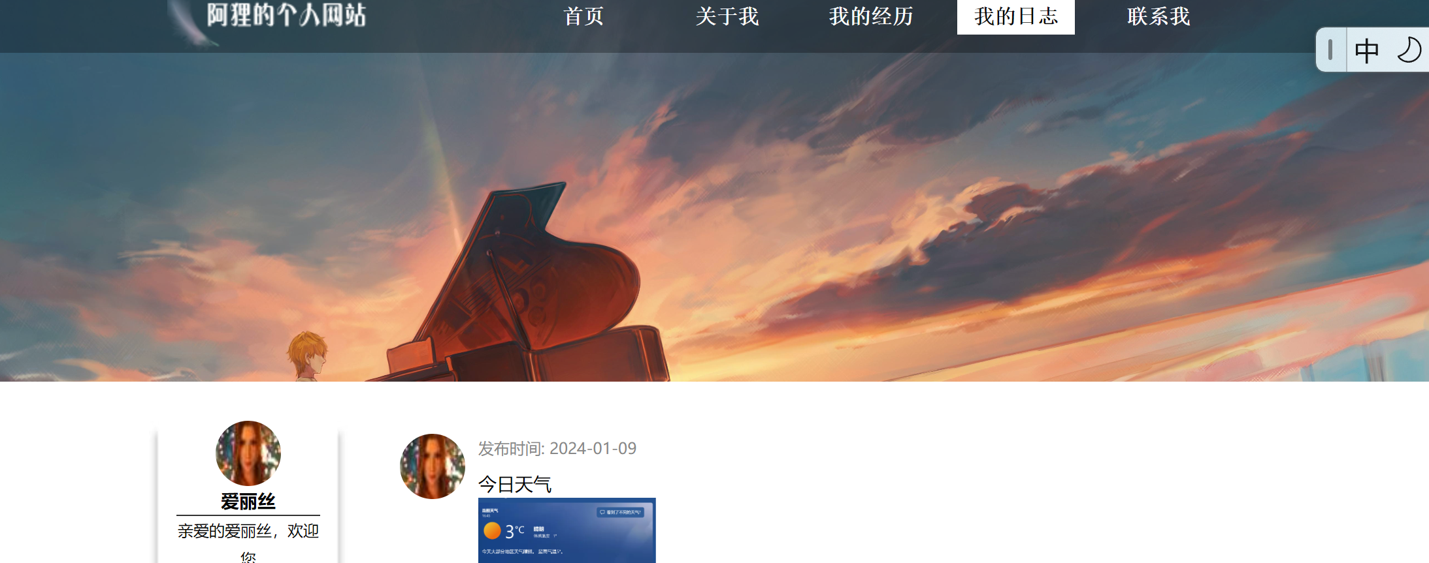

图 24图片轮播2

#### 4.5.2交互式设计

1. 点击“我的说说”，“我的文章”，“我的收藏”等，进入不同页面浏览特定内容

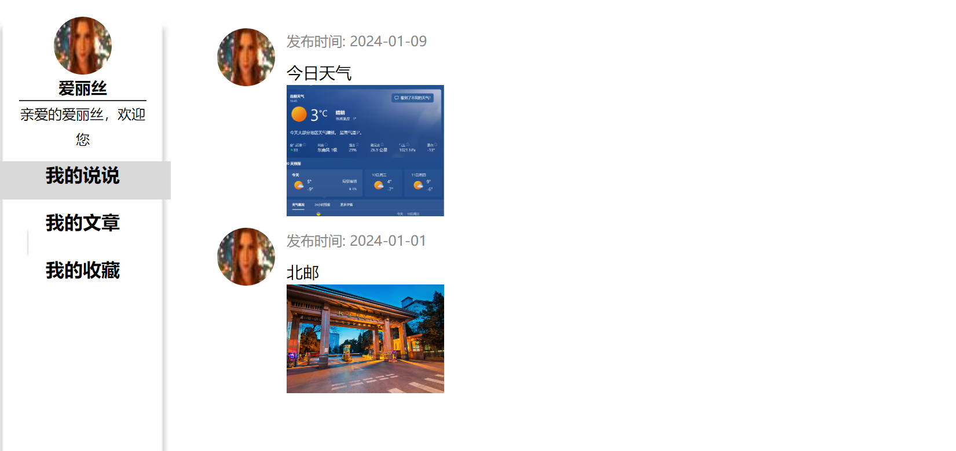

图 25交互设计1

1. 进入“我的文章”界面，点击文章标题，进入文章详细界面

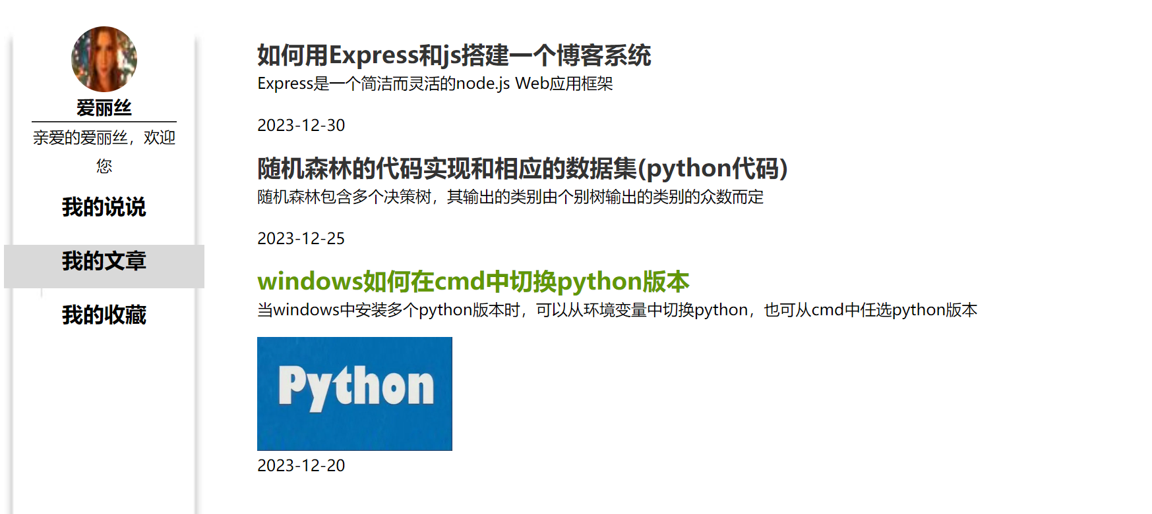

图 26交互设计2

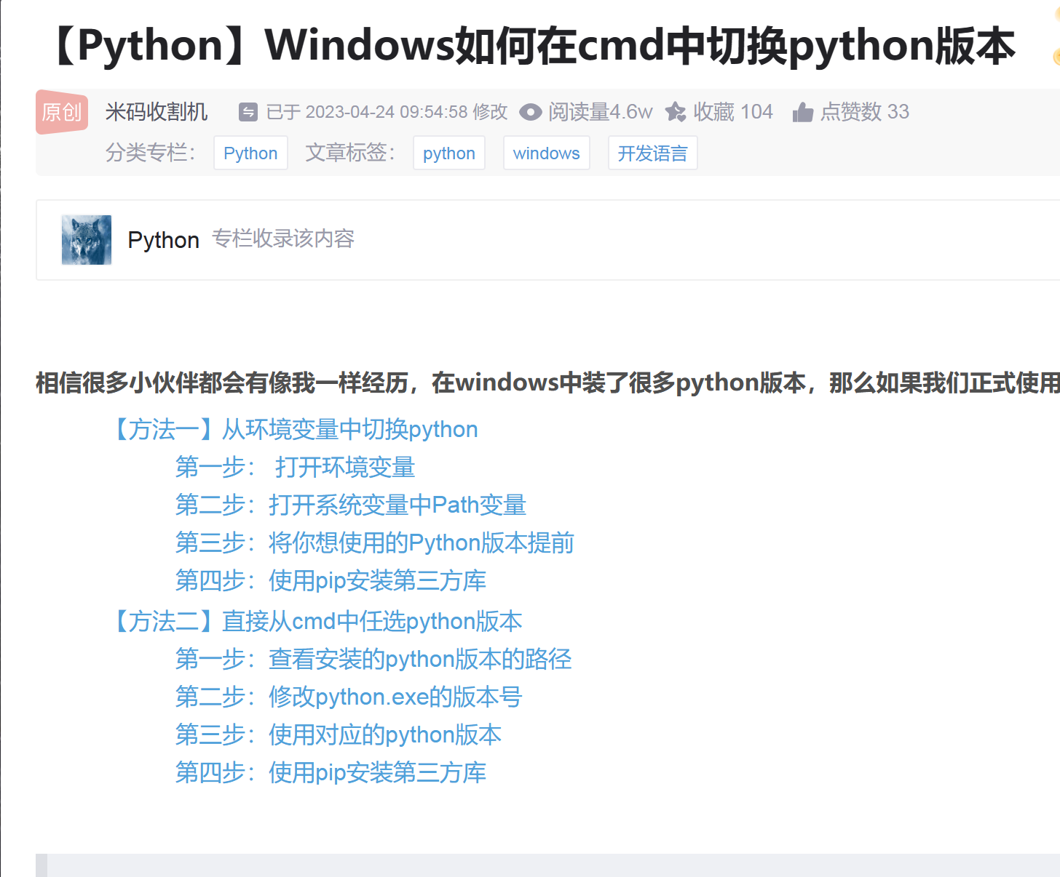

图 27交互设计3

1. 点击进入“我的收藏”页面，可浏览收藏说说与文章，包括作者头像、信息、详细内容等

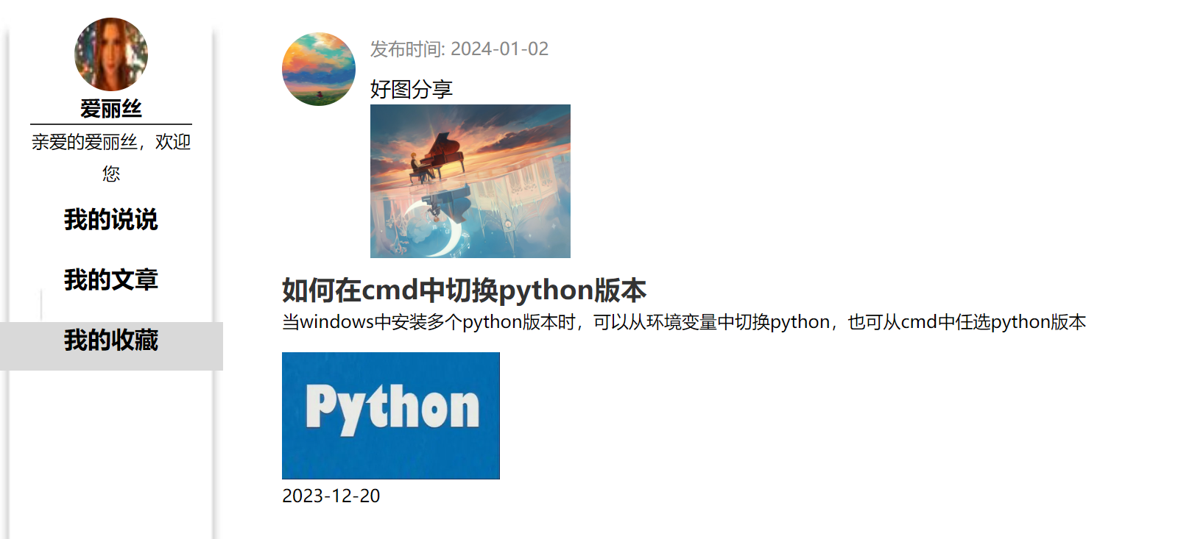

图 28收藏页面

### 4.6 【联系我】功能展示

#### 4.6.1 服务器连接

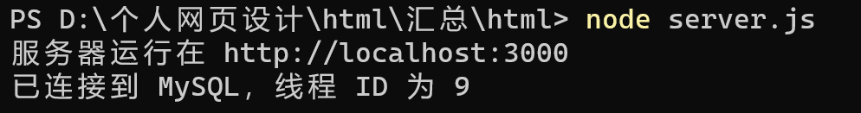

图 29服务器连接成功

打开 <http://localhost:3000/lianxi.html> 网址进入页面

#### 4.6.2 输入信息提交

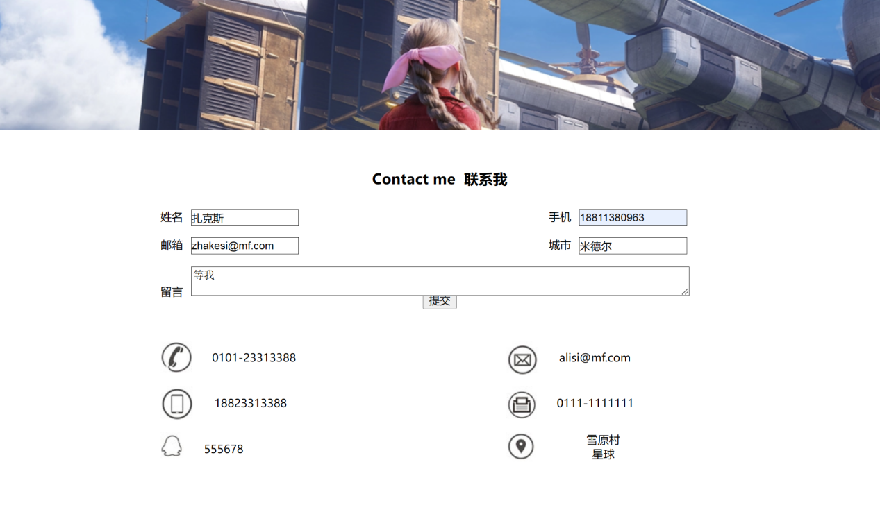

图 30信息输入

4.6.3 查看数据存储情况

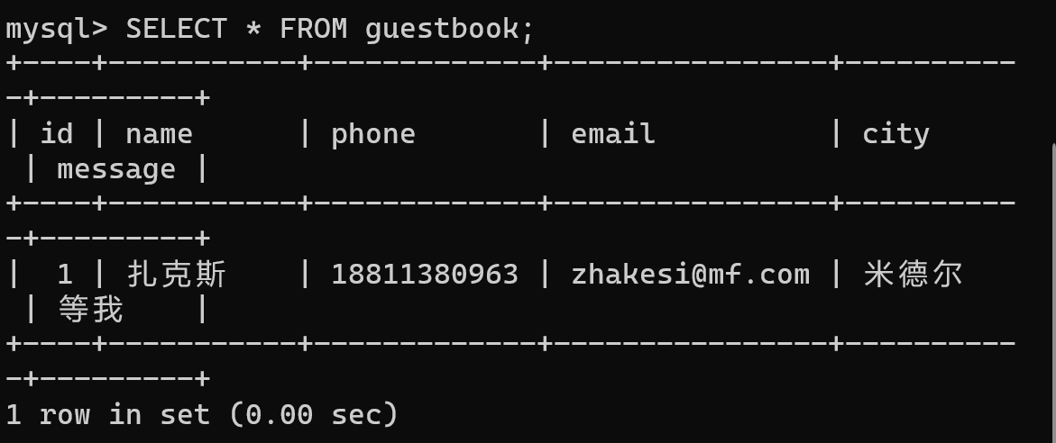

图 31信息存储

## 总结

本组进行个人主页课程设计，并以虚拟角色为例，进行了页面搭建、页面间功能实现、前后端连接的任务。

报告详细介绍了该主页的各个功能和设计要求，包括首页、我的日志、关于我、我的经历和留言板等模块。同时提供了系统设计的架构和逻辑流程，并指出了通信协议和功能实现的具体步骤。另外附有相关代码和截图，以便使用者更好地理解和使用该网站。